"Asesoría técnica para el diagnóstico de los procesos informáticos del MIDES y análisis de los patrones de Usuarios"

Título del proyecto: 91457 - Apoyo a la Institucionalización del Ministerio de Desarrollo Social (MIDES).
Producto #1.
Reporte de diagnóstico del programa de Bolsa y del acompañamiento a MIDES en los procesos implementados para la captación de información con miras a la implementación de la tarjeta social.

Resumen
El Ministerio de Desarrollo Social-MIDES tiene la responsabilidad del otorgamiento de beneficios a través de los diferentes programas sociales, el procedimiento de recolección de los datos de los beneficiarios se inició realizándolo manualmente, actualmente se han realizado importantes mejoras en los procedimientos en la introducción de herramientas más precisas que les permiten a los entrevistadores mayor cantidad de personas entrevistadas y se ha aumentado la precisión, sin embargo existen aún múltiples áreas donde las mejoras son necesarias, a continuación veremos en detalle los procesos y las mejoras ya implementadas, así como las sugerencias para poder aplicarlas a corto plazo.

Antecedentes
A inicios de la administración de Gobierno 2012-2016, el Congreso de la República emitió el Decreto 1-2012, creando el Ministerio de Desarrollo Social -MIDES, el cual recibió el mandato de fungir como ente rector de la Política Social a nivel nacional, dotando de institucionalidad a los programas sociales de la estrategia de protección social del país.
Frente a ello, la respuesta del Programa de las Naciones Unidas para el Desarrollo-PNUD fue establecer un marco de asistencia técnica titulado: "Apoyo a la consolidación del Ministerio de Desarrollo Social". El mismo permitió la continuidad de asistencias técnicas anteriores, que trabajaron el marco general del programa de transferencias monetarias condicionadas, el diseño de otras intervenciones en materia de protección social, el planteo integral de la política social, el diseño del andamiaje institucional transitorio y definitivo para la lucha contra la pobreza y la agenda del desarrollo social en general, entre otras áreas de trabajo.
El objetivo original del esquema de asistencia fue el fortalecimiento de la institucionalidad, con la finalidad que el Estado esté en condiciones de dar respuesta a las demandas del desarrollo social, en tiempo oportuno. El proyecto vigente pretende dar seguimiento al proceso de fortalecimiento institucional del MIDES, sobre todo en lo referente al Registro Único de Usuarios y a los programas sociales.
Asimismo, continuar fortaleciendo la institucionalización y gerenciamiento de los programas sociales con las nuevas autoridades de MIDES.

Alcances
Objetivo General:
Análisis de los procedimientos informáticos del padrón de usuarios del programa de bolsa y documentación de las fases de validación con apoyo de la plataforma tecnológica. Además, revisión de los procedimientos para la inclusión, exclusión y actualización de los usuarios con énfasis en las fases de recopilación y corroboración de la documentación física.
Objetivos específicos:
- Que el Ministerio de Desarrollo Social, cuente con un documento del análisis y el diseño del funcionamiento del programa de bolsa, con sus fortalezas y áreas de oportunidad, con diseños de reportes socializables, así como con manuales de procedimientos, que le permitan la toma de decisiones.
- Que el Ministerio de Desarrollo Social, cuente con una verificación documentada del padrón del programa de bolsa para su corroboración y creación de procedimientos óptimos para la inclusión, exclusión y actualización de los usuarios. c. Que el Ministerio de Desarrollo Social, cuente con un manual de procedimientos y cotejo para el manejo y corroboración de la documentación física, así como también los procedimientos para efectuar revisiones periódicas de los datos del sistema contra los documentos.

Desarrollo
El diagnóstico se realizó analizando cada parte del sistema y viéndolo como un todo desde la captura, el almacenamiento, le procesamiento y los reporte, cada área fue evaluada de forma objetiva y se han colocado calificaciones de conformidad o no conformidad para cumplir con un mínimo de recursos o procesos para satisfacer la necesidad de información para la elaboración de la reportería, también se evaluó el tiempo de respuesta tanto del equipo como del personal para realizar los procedimientos de captura, almacenamiento y el punto más importante que son los informes para el viceministerio.
Se inicia con la inducción de nuevos registros a la planilla de beneficiarios, para esto el procedimiento actual se divide en 4 áreas, la captura en campo, la composición informática, la clasificación por líneas de corte y los reportes para el viceministro.

La captura en campo:
La captura en campo es el procedimiento de planificar la ubicación y el número de entrevistas que se realizarán, traslado hacia la ubicación, efectuar las entrevistas a través de la ficha socio-económica, captura de datos de geolocalización y fotografías del beneficiario y vivienda.
Requiere: Formularios de entrevistas, ubicación a visitar e indicaciones puntuales de los candidatos a ser entrevistados.
Entrega: Formularios llenos para proceso de Necesidades Básicas Insatisfechas-NBI, Ubicación por geolocalización, 2 fotografías del Documento Personal de Identificación-DPI, y al menos 3 fotografías de la locación y el posible beneficiario.
Pasos:
- Se planifica el área de acción y la cantidad prevista de entrevistas, aplicando un número único de caso para evitar el problema de la digitación a mano de los números del Código Único de Identificación-CUI, ya que estos al ser mal clasificado originalmente requería de una corroboración en campo, pero gracias a la unificación por caso esas situaciones en general pueden ser resueltas en oficina.
- Los entrevistadores son trasladados a la ubicación y efectúan las entrevistas a través de las fichas socio-económicas que les fueron provistas, toman los datos de geolocalización y hacen 5 fotografías como mínimo, 2 del DPI, 1 del beneficiario y 2 de la vivienda, esto actualmente lo realizan con teléfonos celulares propiedad de los entrevistadores.
- Si es posible suben los datos inmediatamente a la dirección provista para este efecto, si no es posible entonces alojan las fotografías en el teléfono y anotan la geolocalización con 6 dígitos de precisión en la ficha de entrevista.
- Una vez llegan a la oficina renombran una a una las fotografías con el número CUI para relacionarlo con el beneficiario, actualmente también se cuenta con el número de caso, pero el número de caso ha sido un cambio muy reciente así que aún no se tienen suficientes datos para determinar su total eficacia.
- Si hubiese discrepancias en el momento de subir las fotografías se intenta resolver en el mismo momento, ya que en algunos casos por la digitación de los CUI a mano se comenten errores, causando que no coincidan los CUI digitados con los CUI capturados en la ficha.
- Si aún existen errores que no pudieran ser solucionados in situ, es necesario una corroboración en campo donde el procedimiento es efectuar una re-evaluación de los datos faltantes, la inclusión de las fotografías y cotejo de las coordenadas de geolocalización.
La composición informática:
La composición informática es un post-proceso de ajuste y control de calidad sobre los datos capturados de campo donde una vez los datos han sido aceptados por el entrevistador, estos pasan a ser responsabilidad de informática, donde se realizan 4 pasos, Ingreso de la ficha socio económica, cotejo de las coordenadas latitud y longitud, validación de las fotografías y elevación a la base de datos centralizada en los servidores de la dirección de informática.
Requiere: Ingreso y aprobación por parte del entrevistador de la ficha socio-económica, datos de geolocalización, ingreso de al menos 5 fotografías.
Entrega: Corroboración del ingreso de los datos, clasificación en mapa de los entrevistados, recorte y adecuación de las fotografías para poder visualizarlos en los reportes del viceministro, y hoja electrónica con los datos para cotejo.
Pasos:
- Ingreso de la ficha-socioeconómica, esto se realiza a mano a través de un digitador que no necesariamente es el entrevistador.
- Verificación de los puntos dados por la longitud y latitud que correspondan a la malla de la ubicación entrevistada, esto se realiza para que no existan puntos fuera del rectángulo como forma de control de calidad.
- Homogenización de las fotografías a un tamaño y calidad estándares, ya que al tener múltiples dispositivos de captura de fotografías se hace necesario un procedimiento de normalización para que coincidan con el formato de los mapas.
- En el caso de los DPI el proceso de normalización es mucho más complejo ya que se debe realizar a mano por la concordancia de los bordes del documento con los bordes de la fotografía.
- Elevación de todos los datos tanto estructurados (ficha socio-económica y coordenadas geoposicionales) como no estructurados (fotografías) a la base de datos centralizada en la dirección de informática.
- Si se encuentra algún error en esta fase se notifica a los entrevistadores para que se realice un doble chequeo en campo.
Clasificación por líneas de corte
Cada beneficiario posible es calificado a través de la ficha socio-económica por un procedimiento NBI que es un método directo para identificar carencias críticas en una población y caracterizar la pobreza. Usualmente utiliza indicadores directamente relacionados con cuatro áreas de necesidades básicas de las personas (vivienda, servicios sanitarios, educación básica e ingreso mínimo), disponibles en los censos de población y vivienda.
Para cada área se declaran líneas basales que son asignadas por el ministerio, asesores externos o aplicados en regiones similares, estas líneas de corte calificarán al posible beneficiario como aceptable o no para la recepción del beneficio.
Requiere: Datos en la base de datos centralizada de beneficiarios sin calificación.
Entrega: Planilla de beneficiarios calificados como aceptables o no al programa social, si es aceptable se verificará con el Registro Nacional de las Personas-RENAP sobre la veracidad de sus datos y en función del programa social puede conllevar su bancarización o calificación para tarjeta de beneficio social.
Pasos:
- Operación de la herramienta NBI sobre los datos de los beneficiarios no calificados.
- Envío de los datos de los beneficiarios calificados como aceptables al RENAP.
- Verificación de los datos de retorno del RENAP con los digitalizados.
- Si hubiese diferencias entonces trasladar el caso al entrevistador para efectuar doble-cheque en campo.
- Si los datos están correctos entonces calificar al beneficiario como aceptable.
Reportes para el viceministro
La reportería es el producto principal del procedimiento de captura de nuevos beneficiarios ya que es una medida de desempeño de los programas sociales y del ministerio mismo, los datos una vez son elevados a la base de datos de la dirección de informática automáticamente están disponibles para los reportes, ya que cuentan con la geolocalización en mapa, fotografías tanto del beneficiario y de la vivienda y fotografías de ambos lados del DPI.
También se cuenta con el desarrollo de una hoja electrónica que sirve como soporte a los datos ingresados donde se cuentan con todas las columnas almacenadas en la base de datos, sin embargo, al ser tan extensa solo puede realizarse parcialmente.

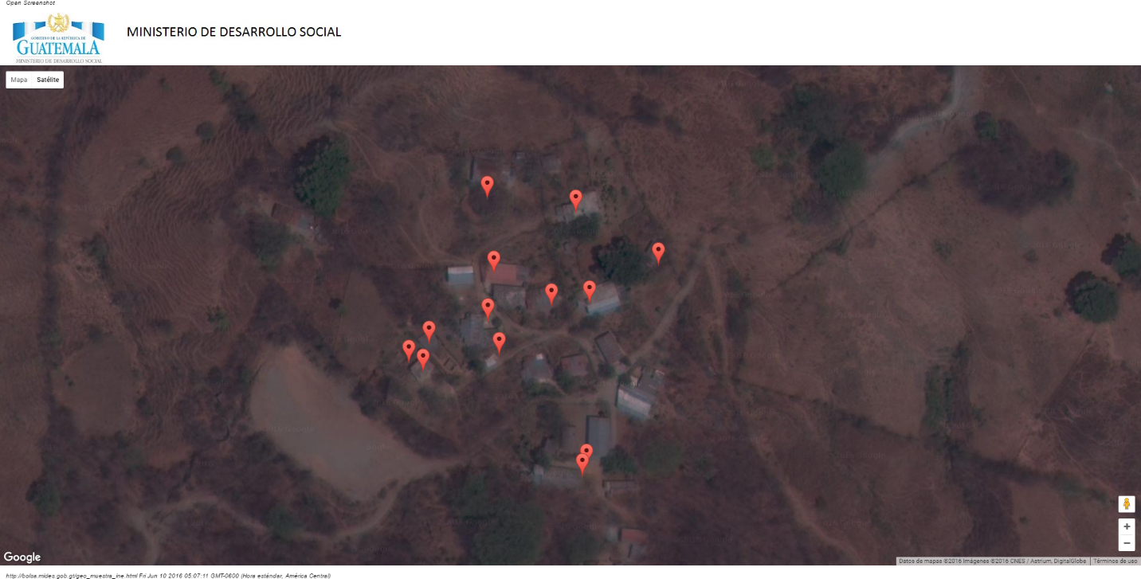

Actualmente se cuenta con una página completa con ícono de identificación por género, pobreza y tipo de programa, solo el viceministro tiene acceso a esa parte de los reportes.

Hallazgos
La información generada por el programa en este momento es suficiente para la necesidad inmediata, sin embargo, el diseño de la base de datos no satisface las necesidades de las relaciones entre personas cuando existen núcleos familiares y personas dependiente, actualmente pueden existir personas que apliquen a beneficios y que a la vez sean dependientes de personas que ya reciben beneficios lo cual desvirtúa el objetivo del programa.
La actividad de captura de nuevos beneficiarios es una tarea que tiene dos puntos focales importantes, el primero es la velocidad con la que se capturan los datos y posteriormente la veracidad de los datos capturados, la eliminación de pasos manuales en cualquier trazo de la línea de producción generará beneficios inmediatos.
El trabajo manual sobre las fotografías no permite que este sea lo suficientemente preciso y normalizado, quitando tiempo a la persona de informática que es necesario que lo aplique en el desarrollo de una mejor plataforma de captura y en el incremento del valor de los reportes.

Conclusiones y recomendaciones
El corto tiempo que tiene el ministerio en operaciones provee una oportunidad ideal para el desarrollo de una plataforma sólida y estable donde puedan crecer los programas sociales con la unificación de los datos y criterios, esto será de gran beneficio a nivel de toma de decisiones y como herramienta de socialización. Actualmente el trabajo realizado es notable y no cabe ninguna duda que los esfuerzos están en la vía correcta, sin embargo, se hacen necesarias las siguientes recomendaciones:
- Cambiar la estructura de base de datos a una relación N a través de un árbol invertido que nos permita la corroboración de los beneficiarios como entidades atómicas que no pueden ser modificadas ni duplicadas, adicionalmente la anotación de las relaciones consanguíneas.
- El desarrollo de una aplicación para los teléfonos que sirva como verdadera herramienta de captura y apoye al entrevistador en campo proveyendo una plataforma intermedia pero automática hasta encontrar un punto de elevación a la base de datos de informática.
- Crear una herramienta de homologación de fotografías completamente desasistida para evitar la manipulación humana y la desubicación de tiempo valioso por parte del departamento de informática.
En el mismo contexto, los 3 puntos ya se han discutido con el departamento de informática y se prevé que antes de la conclusión de la presente asesoría se deberán tener encaminados en manos del técnico del Ministerio de Desarrollo Social.

Guatemala, 27 de junio de 2016

Señora:
Ana Gabriela de León
Oficial de Programa
Reducción de Pobreza e Inversión Social
PNUD

Estimada Sra. de León:
Por la presente me dirijo a usted en el marco de mi consultoría:
"Asesoría técnica para el diagnóstico de los procesos informáticos del MIDES y análisis de los patrones de Usuarios".
Título del proyecto: 91457 - Apoyo a la Institucionalización del Ministerio de Desarrollo Social (MIDES).
El motivo de la presente es solicitarle tenga a bien considerar y aprobar el informe que se adjunta, correspondiente al avance en el desarrollo de los productos indicados en los Términos de Referencia:

Producto 1: Reporte de diagnóstico del programa de Bolsa y del acompañamiento a MIDES en los procesos implementados para la captación de información con miras a la implementación de la tarjeta social.

Hago propicia la ocasión para saludar a usted atentamente,

Ing. Raúl Herrera
Col. 9092
Consultor

